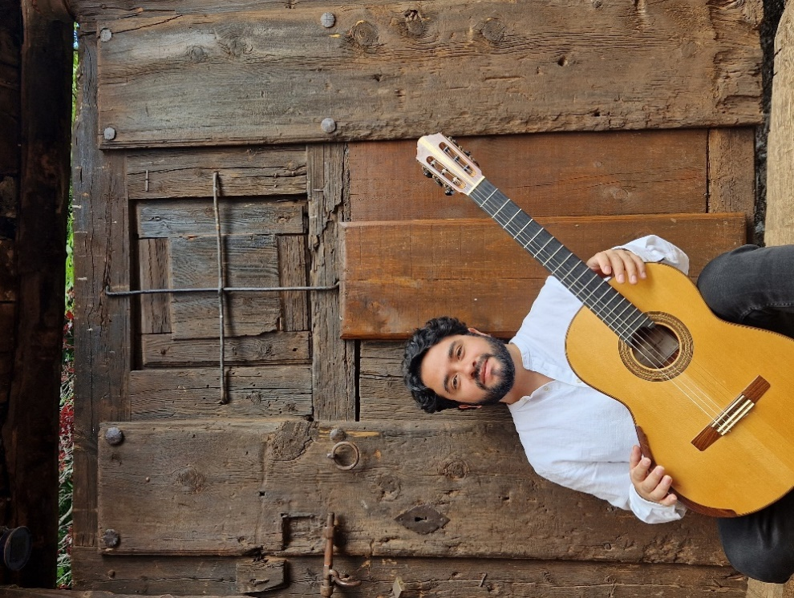

**Carlos Cid Retamal**

Şili'deki Austral Üniversitesi Klasik Gitar Müzik Performansı bölümünden ve Madrid'deki Yüksek Müzik Konservatuarı'ndan İspanyol Müziği Performansı ve Performatif Araştırmalar alanında Sanatsal Öğretim Yüksek Lisans derecesiyle mezun oldu.

Yurtdışında Şili ve Latin Amerika müziği icracısı olarak İrlanda, Belçika, Almanya, Macaristan, Fransa, Portekiz, Birleşik Krallık, Hollanda, Arjantin ve İspanya'daki önemli tiyatrolarda, kültür merkezlerinde konserler verdi.

2017 ve 2019 yılları arasında, Şili Kültür Bakanlığı'nın desteğiyle, Şilili folklorist ve şarkıcı-söz yazarı Violeta Parra'nın gitar için eserlerinin yanı sıra Şilili besteci Tamara Miller'ın Vaho albo del este adlı eserinin dünya prömiyerini gerçekleştirdiği üç Avrupa turnesi gerçekleştirdi.

2017 yılından bu yana Madrid şehrinde müzikal ve pedagojik kariyerini geliştirmektedir.

Şu anda Víctor Jara'ya ithafen Şilili bestecinin en bilinen eserlerinden birinin başlığından esinlenerek düzenlediği “El derecho de vivir” konser turnesinin dördüncüsünü gerçekleştirmektedir.